ỦY BAN NHÂN DÂN THÀNH PHỐ HỒ CHÍ MINH
TRƯỜNG ĐẠI HỌC SÀI GÒN
KHOA CÔNG NGHỆ THÔNG TIN

NHÓM 4
3122560058 - Nguyễn Xuân Phú
3122560036 - Trần Tuấn Khuông
3122410411 - Bạch Nhật Tiến
3122560001 - Nguyễn Nam Anh

TÌM HIỂU SPRING BOOT VÀ XÂY DỰNG ỨNG DỤNG WEB QUẢN LÝ CÔNG VIỆC CÁ NHÂN

GIẢNG VIÊN HƯỚNG DẪN:
Phạm Thi Vương

Thành phố Hồ Chí Minh, năm 2026

LỜI MỞ ĐẦU

1. Lý do chọn đề tài

1.1. Vì sao chọn công nghệ Spring Boot
Spring Boot là framework backend Java phổ biến bậc nhất hiện nay, xây trên nền Spring với cơ chế IoC/Dependency Injection. Cơ chế này giải quyết vấn đề quản lý vòng đời và kết nối các thành phần trong ứng dụng lớn, điều mà việc tự khởi tạo đối tượng bằng new thủ công không mở rộng được. Hệ sinh thái Spring (Spring Data JPA, Spring Security, Spring Web) cho phép xây nhanh một backend REST API có cấu trúc tầng rõ ràng, ổn định, dễ tích hợp CI/CD, kiểm thử và bảo mật.

1.2. Tầm quan trọng trong định hướng nghề nghiệp
Spring Boot vẫn là lựa chọn hàng đầu cho vị trí Backend Developer/Java Developer trong tuyển dụng doanh nghiệp. Làm chủ công nghệ này là nền tảng trực tiếp cho định hướng phát triển sự nghiệp backend của nhóm.

1.3. Vì sao chọn bài toán quản lý công việc cá nhân để học Spring Boot
Hệ thống quản lý công việc cá nhân có nghiệp vụ gần gũi, dễ hiểu, nên nhóm tập trung vào công nghệ thay vì mất thời gian tìm hiểu nghiệp vụ. Bài toán này vẫn đủ rộng để dùng đến các nội dung đã đặt ra ở Mục 2:
- Có nhiều thực thể liên quan nhau (User, Category, Task), cần tầng Service, Repository và Spring Data JPA để quản lý dữ liệu.
- Có hai loại người dùng (User, Admin) với quyền khác nhau, cần Spring Security và mật khẩu lưu bằng BCrypt.
- Có nhiều form nhập liệu (đăng ký, đổi mật khẩu, thêm công việc), cần Bean Validation và xử lý lỗi nhất quán.
- Có dữ liệu riêng của từng người, nên phải xét các rủi ro bảo mật cơ bản (OWASP Top 10, SQL injection, XSS, CORS).
Vì vậy đề tài vừa là nội dung tìm hiểu (Spring Boot), vừa là sản phẩm để kiểm chứng nhóm đã hiểu công nghệ đó đến đâu.

2. Mục tiêu báo cáo

2.1. Mục tiêu kiến thức (điều kiện cần — BẮT BUỘC LÕI):
Nền tảng Backend (trình bày theo thuật ngữ của Spring Boot):
- Luồng một request: client gọi vào, controller (@RestController, @GetMapping...) nhận, chuyển cho service, service gọi repository, kết quả trả về dạng JSON. Vẽ lại luồng này cho một chức năng thật của đồ án.
- Phân tầng: controller chỉ lo giao tiếp HTTP; service chứa nghiệp vụ; repository lo truy cập dữ liệu. Dùng DTO để tách dữ liệu trả về khỏi entity.
- Truy cập dữ liệu: Spring Data JPA, entity, quan @OneToMany/@ManyToOne, repository, query method. Biết nhận ra vấn đề N+1 query và cách xử lý.
- Lược đồ CSDL: dùng migration (Flyway hoặc Liquibase); không chỉ dựa vào ddl-auto tự sinh bảng khi nộp đồ án.
- Phản hồi lỗi có cấu trúc: mã HTTP đúng (400, 401, 403, 404, 409...), định dạng lỗi thống nhất (ví dụ ProblemDetail).
- Cấu hình: application.yml, profile theo môi trường (dev, prod), bí mật (mật khẩu, khóa) đưa qua biến môi trường, có .env.example.
- Kiểm thử đơn vị bằng JUnit 5: viết test cho logic nghiệp vụ ở tầng service, có ca đúng và ca lỗi; chạy được bằng Maven hoặc Gradle.
- Mockito để mock dependency khi kiểm thử Service/Controller; phân biệt unit test (không khởi động Spring, mock phụ thuộc) với integration test (khởi động một phần hoặc toàn bộ ứng dụng).
- Công cụ: Maven hoặc Gradle, đóng gói file jar, README có lệnh cài và chạy

2.2. Cơ chế riêng của Spring Boot
- IoC và Dependency Injection: bean được tạo bởi ai, lúc nào, phạm vi (scope) là gì; dùng constructor injection; nếu có hai cài đặt cùng một interface thì chọn bằng @Primary hay @Qualifier.
- Auto-configuration và starter: vì sao thêm spring-boot-starter-data-jpa là có sẵn DataSource và EntityManager; xem được điều kiện tự cấu hình (chạy với --debug hoặc dùng Actuator). Ở bản 4, framework được tách module nhỏ hơn nên một số tự cấu hình cần thêm starter riêng.
- Vòng đời bean: khởi tạo, @PostConstruct, hủy. Biết điều gì xảy ra nếu tự new một service thay vì để container quản lý
Mục tiêu kỹ năng (kế hoạch học tập, CHỌN THÊM theo bài toán):
- Spring Security: đăng nhập, phân quyền giữa các loại người dùng (User/Admin).
- Bean Validation: kiểm tra dữ liệu đầu vào cho các form nhập liệu.
- Exception handler toàn cục: để API trả lỗi nhất quán thay vì mỗi endpoint tự xử lý một kiểu.
Nâng cao - tự chọn để tạo chiều sâu
- Đóng gói và CI: Docker/docker compose chạy băng một lệnh; Github Actions chạy build và test
Ngoài các nội dung ở Mục 2.1 và 2.2, đồ án sử dụng JSP/JSTL để kết xuất giao diện phía máy chủ. Đây là lựa chọn triển khai thực tế của ứng dụng; báo cáo không tính JSP/JSTL như một công nghệ đã được đánh giá kiểm thử độc lập.

3. Phạm vi nghiên cứu

3.1. Phạm vi sản phẩm: chức năng hệ thống
Đồ án được thực hiện trong 10 tuần. Phần bắt buộc lõi và các nội dung chọn thêm dự kiến bám theo Mục tiêu kiến thức và Mục tiêu kỹ năng ở trên. Phạm vi ban đầu có thể điều chỉnh khi nhóm hiểu bài toán sâu hơn; mọi thay đổi sẽ được giải thích ở cuối báo cáo và chỉ khai trong Bảng phủ kỹ thuật những gì thực sự có trong đồ án.
Phạm vi sản phẩm — chức năng hệ thống:
- Quản lý tài khoản
  - Đăng ký tài khoản.
  - Đăng nhập/Đăng xuất (phân quyền bằng Spring Security).
  - Cập nhật thông tin cá nhân.
  - Đổi mật khẩu (mật khẩu lưu bằng BCrypt).
- Quản lý công việc (Task)
  - Thêm, sửa, xóa danh mục.
  - Thêm công việc vào danh mục; xem chi tiết công việc (tab bên phải).
  - Đánh dấu hoàn thành/chưa hoàn thành (hoàn thành thì đưa vào phần Completed).
  - Tìm kiếm theo danh mục (tab bên trái); tìm kiếm theo công việc (tab giữa).
  - Ngày đến hạn (đến hạn hiện thanh thông báo).
  - Dashboard thống kê cho User: tổng số Task, đã hoàn thành, chưa hoàn thành, quá hạn, đến hạn hôm nay.
- Admin
  - Xem danh sách user, khóa/mở tài khoản.
  - Thống kê.

3.2. Gắn công nghệ vào bài toán

3.2.1. Quản lý tài khoản
Chức năng | Công nghệ gắn vào | Thể hiện cụ thể
Đăng ký | AuthController, RegisterRequest, UserService, Bean Validation | POST /register kiểm tra dữ liệu, username/email trùng; tạo tài khoản USER và mã hóa mật khẩu bằng PasswordEncoder.
Đăng nhập / đăng xuất | AuthService, Spring Security, HttpSession | Đăng nhập bằng username hoặc email; xác minh BCrypt/PasswordEncoder, lưu SecurityContext vào session; logout kết thúc session.
Cập nhật hồ sơ | AccountController, UserService | POST /account/profile cập nhật username/email sau khi kiểm tra định dạng và trùng lặp; cập nhật Authentication nếu username đổi.
Đổi mật khẩu | AccountController, UserService, PasswordEncoder | POST /account/password xác minh mật khẩu hiện tại, tối thiểu 6 ký tự, xác nhận khớp và mật khẩu mới khác mật khẩu cũ; mật khẩu mới được mã hóa.

3.2.2. Quản lý công việc
Chức năng | Công nghệ gắn vào | Thể hiện cụ thể
CRUD danh mục | CategoryController, CategoryService, CategoryRepository | Tạo/sửa/xóa danh mục của người dùng hiện tại; khi xóa, controller xóa các task thuộc danh mục trước.
Tạo / sửa task | TaskController, TaskCreateDTO, @Valid, TaskService | POST /tasks kiểm tra form và xác minh danh mục thuộc người dùng trước khi tạo/cập nhật task.
Xem và chọn task | TaskController, TaskRepository, JSP/JSTL | GET /tasks nhận cid/tid; hiển thị danh mục và task của user, sắp theo hạn rồi ID; trang tasks.jsp render giao diện.
Đánh dấu hoàn thành | POST /tasks/{id}/toggle, TaskService | Chuyển trạng thái TODO/COMPLETED cho task thuộc người dùng; task không tồn tại/không thuộc user không được cập nhật.
Xóa task | POST /tasks/{id}/delete, TaskService | Tìm task theo cả ID và user trước khi xóa, sau đó redirect về danh sách.
Ngày hạn và Dashboard | TaskStatistics, TaskService, repository count methods | Trang /dashboard hiển thị tổng, hoàn thành, chưa hoàn thành, quá hạn và đến hạn hôm nay; thống kê giới hạn theo user.
Hiển thị nghiệp vụ | Spring MVC, JSP/JSTL, CSS | Các trang task/category được render phía máy chủ; không dùng Thymeleaf, API REST CRUD, DTO response hoặc query projection như các mục tiêu chưa triển khai.

3.2.3. Admin

Chức năng | Công nghệ gắn vào | Thể hiện cụ thể
Dashboard Admin | AdminController, UserService, AdminUserStatistics | GET /admin hiển thị tổng số, số tài khoản hoạt động/bị khóa và năm user mới nhất.
Danh sách user | GET /admin/users, Spring Data Page/Pageable | Tìm theo username/email, phân trang 10 user, sắp xếp theo ngày tạo giảm dần.
Khóa / mở khóa | POST /admin/users/{id}/status, Spring Security | Chỉ ROLE_ADMIN truy cập /admin/**; trạng thái tài khoản được đổi qua UserService, admin không thể tự khóa mình; filter kiểm tra session user bị khóa.

3.2.4. Cơ chế xuyên suốt (không gắn riêng chức năng nào)

Yêu cầu / nội dung | Hiện thực và bằng chứng
Tổ chức ứng dụng và DI | Spring MVC Controller -> Service -> Repository; constructor injection qua Lombok @RequiredArgsConstructor; JSP/JSTL và một endpoint JSON thử nghiệm.
Đăng nhập và phân quyền | Spring Security lưu session, PasswordEncoder, LockedUserSessionFilter; vai trò USER/ADMIN; giới hạn /dashboard, /tasks/**, /admin/**; tài khoản khóa bị từ chối đăng nhập/session.
Dữ liệu và ORM | Entity User, Category, Task; Spring Data JPA/Hibernate và MySQL Connector/J; Compose dùng MySQL 8.4.
Kiểm tra form và lỗi | Jakarta Bean Validation, GlobalExceptionHandler, trang 403/error. Lỗi form hiển thị qua JSP; không tuyên bố dùng ProblemDetail hoặc bộ lỗi API JSON.
Quản lý schema | Flyway có ba migration V1–V3; Hibernate dùng ddl-auto=validate. Log khởi động app xác nhận validate ba migration trên MySQL 8.4.
Profile và bí mật | application.properties, application-dev.properties, application-prod.properties và .env.example; Compose đọc biến môi trường, prod yêu cầu DB credentials được cấp ngoài repository.
Kiểm thử, build và CI | JUnit/Mockito, MockMvc/H2, Testcontainers/MySQL, Maven Wrapper và GitHub Actions. Local clean verify: 66/68 đạt, 2 testcontainers skip do Docker discovery trên Windows; workflow khai báo Java 21 và ./mvnw -B verify trên ubuntu-latest.

3.3. Mức độ thể hiện công nghệ: đồ án có thể hiện hết các nội dung đã đặt ra không?
Đối chiếu với Mục 2, nội dung được phân loại theo mức đã triển khai và mức mới chỉ là mục tiêu học tập. Bảng 3.2 dưới đây ghi nhận chức năng và thành phần có thể đối chiếu trực tiếp với mã nguồn; không xem toàn bộ danh sách mục tiêu là đã hoàn thành.
- Gắn trực tiếp với chức năng: Spring MVC Controller, Service, Spring Data JPA, Spring Security, Bean Validation, form DTO và xử lý lỗi hiển thị qua JSP. Giao diện nghiệp vụ là JSP/JSTL; /api/hello là endpoint JSON thử nghiệm. Chi tiết được giới hạn theo mã nguồn hiện có.
- Gắn với quy trình: Git, Docker Compose, biến môi trường/profile, Flyway, kiểm thử JUnit/Mockito/MockMvc/H2, cấu hình GitHub Actions và ghi nhận AI cho đợt cập nhật này. Testcontainers MySQL có trong dự án nhưng hai test tương ứng bị bỏ qua ở lần chạy Windows hiện tại vì Docker không được Testcontainers nhận diện.
Các nội dung chỉ có trong kế hoạch học tập nhưng chưa thấy triển khai (ví dụ API DTO/ProblemDetail, JWT, PostgreSQL, gửi email và kiểm thử OWASP chuyên biệt) không được báo cáo như kết quả đã đạt. Phạm vi và trạng thái được mô tả theo mã nguồn, cấu hình và kết quả kiểm thử quan sát được.

4. Kế hoạch và tiến độ thực hiện
Khung 10 tuần dưới đây là tiến độ tối thiểu để nhóm tự theo dõi và nộp đúng mốc. Mốc quan trọng: tuần 1 chốt công nghệ; tuần 7 hoàn thành hands-on lab, báo cáo, slide, video demo và niêm phong mã nguồn.
Tuần | Nội dung chính | Mốc phải nộp
1 | Lập nhóm, chọn công nghệ chính (Spring Boot); đọc yêu cầu kỹ thuật của công nghệ để xác định nhóm phải đạt những gì. | Đăng ký nhóm và công nghệ.
2 | Chốt bài toán đồ án (hệ thống quản lý công việc cá nhân); xác định các yêu cầu bắt buộc lõi và các phần mở rộng, mỗi phần mở rộng giải quyết một vấn đề cụ thể của bài toán; thiết kế dữ liệu và luồng nghiệp vụ. | ERD hoặc sơ đồ luồng; đặc tả API hoặc mô hình dữ liệu; bảng liên kết giữa yêu cầu bắt buộc lõi, phần mở rộng và vấn đề của bài toán.
3 | Cài đặt môi trường, chạy Hello World; dựng khung dự án và repository (cấu trúc tầng, quy ước nhánh Git, cấu hình ban đầu). | Repo có commit thực chất của mọi thành viên.
4 - 5 | Hiện thực các chức năng của đồ án theo thiết kế (quản lý tài khoản, quản lý công việc, Admin, Dashboard); thực hiện các mục chọn thêm phù hợp với bài toán; thực hiện bài tập/thực nghiệm cho từng nội dung đã học và tích hợp vào đồ án; hiện thực các kỹ thuật Tầng 3 thực sự cần (có thể refactor/viết lại mã thay vì sao chép nguyên bài tập thực nghiệm). | Đồ án chạy được luồng chính từ đầu đến cuối.
6 | Hoàn thiện chức năng; xây dựng và thực hiện kiểm thử (unit test, test API, ít nhất một luồng end-to-end) và đo lường phù hợp với track (hiệu năng, độ trễ, tỉ lệ lỗi, khả năng phục hồi...); viết báo cáo. | Bảng số liệu/biên bản kiểm thử; bản nháp báo cáo.
7 | Viết hands-on lab; chấm chéo lab giữa các nhóm; rà soát báo cáo theo phản hồi của giảng viên; hoàn thiện slide, video demo; niêm phong mã nguồn. | Nộp hồ sơ đầy đủ (báo cáo, slide, video demo, lab) và commit hash niêm phong mã nguồn, trước buổi bảo vệ ít nhất 24 giờ.
8 - 10 | Phát vấn, chấm điểm báo cáo. | Kết quả chấm điểm.

5. Cấu trúc báo cáo
Báo cáo gồm phần mở đầu và phạm vi, Phần 1 — Tổng quan và phân tích Spring Boot, Phần 2 — Kiến thức bản chất và thực hành (môi trường, kiến trúc, vòng đời Bean và kết quả kiểm chứng), cùng tài liệu tham khảo và các bảng minh họa. Phần kiểm chứng được cập nhật theo kết quả build/test thực tế; ghi nhận sử dụng AI được bổ sung ở cuối mục 3.4.

PHẦN 1: TỔNG QUAN VÀ PHÂN TÍCH CÔNG NGHỆ

Chương 1: Giới thiệu về Spring Boot

1.1. Bối cảnh lịch sử

1.1.1. Tổ chức phát triển và thời điểm ra đời
Spring Boot do Pivotal Software phát triển. Pivotal sau đó sáp nhập vào VMware, và hiện nay VMware thuộc tập đoàn Broadcom. Ý tưởng bắt đầu từ khoảng năm 2012–2013, do các kỹ sư của Spring như Phil Webb và Dave Syer đề xuất, nhằm đơn giản hóa việc tạo một ứng dụng Spring mới. Đến tháng 4/2014, Spring Boot 1.0 được phát hành.

1.1.2. Vấn đề mà Spring Boot giải quyết
Trước khi có Spring Boot, việc làm một ứng dụng web bằng Spring Framework hoặc Java EE (Jakarta EE) gặp ba vấn đề chính:
- Cấu hình nhiều. Để chạy một ứng dụng Spring, lập trình viên phải viết nhiều cấu hình XML hoặc Java Config để đăng ký bean, kết nối cơ sở dữ liệu, khai báo DispatcherServlet, TransactionManager, ViewResolver... Phần cấu hình thường mất nhiều thời gian hơn phần viết nghiệp vụ.
- Quản lý thư viện phụ thuộc. Với Maven hoặc Gradle, lập trình viên phải tự chọn phiên bản thư viện tương thích với từng phiên bản Spring. Chọn sai dễ gây xung đột phiên bản (jar hell) hoặc lỗi ClassNotFoundException khi chạy.
- Phụ thuộc máy chủ bên ngoài. Lập trình viên phải cài và cấu hình riêng một Servlet Container (Tomcat, Jetty, WildFly), đóng gói ứng dụng thành file .war hoặc .ear, rồi triển khai lên máy chủ. Cách làm này chậm khi phát triển và khó tự động hóa CI/CD.
Spring Boot giải quyết các vấn đề trên theo hai nguyên tắc: Convention over Configuration (ưu tiên quy ước hơn cấu hình) và Opinionated Defaults (có sẵn thiết lập mặc định hợp lý). Spring Boot tự nhận biết thư viện có trong classpath để bật cấu hình tương ứng. Spring Boot cũng tích hợp sẵn Tomcat, nên ứng dụng đóng gói thành một file .jar và chạy bằng lệnh java -jar hoặc trong Docker.

1.2. Kiến trúc và nguyên lý hoạt động

1.2.1. Phân loại
Spring Boot là một framework backend chạy trên JVM, xây dựng trên Spring Framework. Spring Boot tự cấu hình sẵn phần lớn hạ tầng như máy chủ web, kết nối cơ sở dữ liệu và bảo mật, để lập trình viên tập trung vào nghiệp vụ. Khác với thư viện (do ứng dụng gọi khi cần), framework quản lý vòng đời ứng dụng và gọi lại mã của lập trình viên.

1.2.2. Các thành phần chính
Spring Boot hoạt động dựa trên bốn thành phần chính:
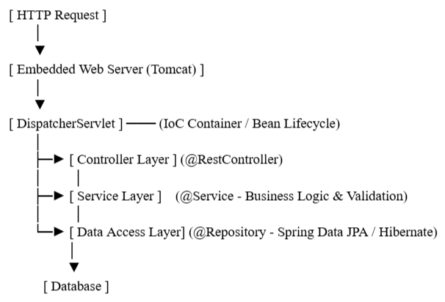

- Auto-Configuration (tự động cấu hình). Annotation @SpringBootApplication gồm ba annotation: @Configuration, @EnableAutoConfiguration và @ComponentScan. Khi khởi động, Spring Boot đọc danh sách cấu hình tự động (file AutoConfiguration.imports ở các bản mới). Các annotation điều kiện như @ConditionalOnClass, @ConditionalOnMissingBean, @ConditionalOnProperty quyết định bean nào được tạo. Ví dụ: có spring-boot-starter-data-jpa và MySQL Driver trong classpath thì Spring Boot tự tạo DataSource và cấu hình Hibernate.
- Starter. Starter là gói khai báo sẵn các thư viện cần thiết với phiên bản tương thích, nên không cần tự ghi từng phiên bản. Các starter dùng trong đồ án:
- spring-boot-starter-web: Spring MVC, REST Controller, Jackson (JSON), Tomcat nhúng.
- spring-boot-starter-data-jpa: Hibernate, Spring Data Repository, quản lý transaction.
- spring-boot-starter-security: Security Filter Chain, mã hóa mật khẩu, phân quyền.
- spring-boot-starter-validation: kiểm tra dữ liệu đầu vào bằng Hibernate Validator.
- Máy chủ nhúng (Embedded Servlet Container). Mặc định là Tomcat, có thể đổi sang Jetty hoặc Undertow. Ứng dụng khởi động từ hàm main(), tự chạy mà không cần cài máy chủ riêng, nên dễ đóng gói trong Docker.
- IoC Container và Dependency Injection (DI). Spring quản lý việc tạo và kết nối các bean. Ứng dụng được chia thành ba tầng:
- Controller: nhận HTTP Request và trả Response.
- Service: chứa nghiệp vụ, như kiểm tra quyền sở hữu và xử lý trạng thái công việc.
- Repository: kế thừa JpaRepository để làm việc với cơ sở dữ liệu qua Entity, không cần viết SQL cho các thao tác cơ bản.

1.3. So sánh Spring Boot với các công nghệ khác:
Nhóm so sánh Spring Boot với hai công nghệ backend phổ biến khác là Express.js (Node.js) và ASP.NET Core (.NET):
Tiêu chí | Spring Boot | Express.js | ASP.NET Core
Ngôn ngữ | Java (kiểu tĩnh) | JavaScript/TypeScript | C# (kiểu tĩnh)
Loại công nghệ | Framework đầy đủ | Framework tối giản | Framework đầy đủ
Cấu trúc dự án | Có sẵn mô hình phân tầng, quy ước rõ | Tự do, nhóm tự quy định | Có sẵn mô hình MVC/Web API, quy ước rõ
Truy cập dữ liệu | Spring Data JPA (Hibernate) | Phải chọn thêm thư viện (Sequelize, Prisma...) | Entity Framework Core
Bảo mật, phân quyền | Spring Security | Phải ghép thêm thư viện (Passport...) | ASP.NET Core Identity
Máy chủ nhúng | Tomcat (có thể đổi sang Jetty, Undertow) | Chạy trực tiếp trên Node.js | Kestrel
Thời gian khởi động | 2.155 giây | 0.062 giây | 0.110 giây
RAM khi chạy | 72.38 MB | 60.80 MB | 45.47 MB
Công cụ phát triển | IntelliJ IDEA, VS Code, Maven/Gradle | VS Code, npm | Visual Studio, VS Code, NuGet
Môi trường chạy | JVM, chạy mọi hệ điều hành | Node.js, chạy mọi hệ điều hành | .NET, chạy mọi hệ điều hành

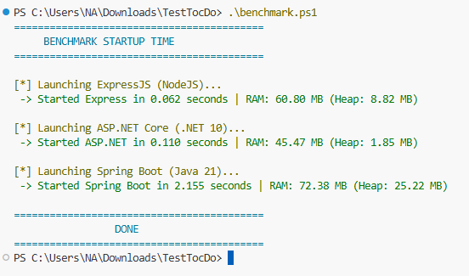
Ảnh minh họa hiệu năng của 3 công nghệ

So với Express.js: Express.js nhẹ, khởi động nhanh và viết API nhanh. Tuy nhiên, Express.js không có sẵn cấu trúc dự án, xác thực hay truy cập dữ liệu, nên nhóm phải tự chọn và ghép nhiều thư viện. Nếu thành viên không thống nhất quy ước từ đầu, mã nguồn dễ bị lộn xộn. Spring Boot khởi động chậm hơn và tốn RAM hơn do chạy trên JVM, nhưng có sẵn Spring Data JPA, Spring Security và mô hình phân tầng, nên các thành viên dễ chia việc và ghép code.
So với ASP.NET Core: Hai công nghệ này khá giống nhau về cách tổ chức. Cả hai đều có framework đầy đủ, kiểu dữ liệu tĩnh, hỗ trợ dependency injection, ORM và bảo mật có sẵn, và đều chạy được trên nhiều hệ điều hành. Sự khác biệt chính nằm ở ngôn ngữ và hệ sinh thái. ASP.NET Core gắn với C# và các công cụ của Microsoft. Spring Boot gắn với Java, có cộng đồng lớn và được dùng nhiều trong ngân hàng, doanh nghiệp. Nhóm chọn Spring Boot vì đã học Java ở các môn trước và nhu cầu tuyển dụng Java Backend tại TP.HCM cao (xem Mục 2.2).
Kết luận: Express.js phù hợp với dự án nhỏ cần làm nhanh. ASP.NET Core là lựa chọn tương đương nếu nhóm quen C#. Với bài toán quản lý công việc có nhiều thực thể, có phân quyền User/Admin và cần kiểm thử, Spring Boot phù hợp vì các thành phần cần thiết đã có sẵn và tích hợp với nhau.

1.4. Vì sao Spring Boot phù hợp với bài toán quản lý công việc cá nhân?
Hệ thống quản lý công việc có ba nhóm yêu cầu chính: quản lý dữ liệu nhiều thực thể (User, Category, Task), phân quyền User/Admin, và kiểm tra dữ liệu nhập vào. Spring Boot đáp ứng các yêu cầu này bằng những thành phần có sẵn:
Yêu cầu của bài toán | Thành phần Spring Boot | Lý do phù hợp
Lưu và truy vấn User, Category, Task có quan hệ với nhau | Spring Data JPA | Khai báo quan hệ @OneToMany/@ManyToOne và viết query method, không cần viết SQL thủ công cho các thao tác cơ bản.
Phân quyền User/Admin, mã hóa mật khẩu | Spring Security, BCrypt | Chỉ cần thêm starter là ứng dụng đã có lớp bảo mật. Có sẵn cơ chế phân quyền theo vai trò.
Kiểm tra form đăng ký, đổi mật khẩu, thêm công việc | Bean Validation | Dùng annotation như @NotBlank, @Email, @FutureOrPresent ngay trên DTO.
Trả lỗi thống nhất (400, 403, 404, 409) | @RestControllerAdvice | Gom xử lý lỗi vào một chỗ, các chức năng không phải tự xử lý riêng.
Nhiều cách thông báo đến hạn (trong ứng dụng, email) | IoC/DI, @Qualifier | Một interface có nhiều cài đặt, container chọn bean phù hợp khi chạy.
Chạy và triển khai đơn giản | Starter, Embedded Tomcat | Đóng gói thành một file jar, chạy bằng java -jar hoặc docker compose up.

Ngoài ra, mô hình ba tầng Controller – Service – Repository của Spring Boot giúp nhóm chia việc rõ ràng. Mỗi thành viên phụ trách một chức năng mà ít bị xung đột khi ghép code.

Chương 2: Vị thế công nghệ và phạm vi ứng dụng

2.1. Công nghệ được sử dụng cho loại sản phẩm/hệ thống và bối cảnh nào?
Spring Boot là framework phát triển ứng dụng Java thuộc hệ sinh thái Spring, được thiết kế để xây dựng các ứng dụng độc lập, có khả năng triển khai trong môi trường production với cấu hình tối thiểu. Spring Boot hỗ trợ sẵn nhiều thành phần cho web, REST API, bảo mật, truy cập cơ sở dữ liệu, monitoring và triển khai ứng dụng.
Trong thực tế, Spring Boot được sử dụng chủ yếu ở phía backend/server, đặc biệt phù hợp với các hệ thống có nghiệp vụ tương đối phức tạp, yêu cầu khả năng mở rộng và tích hợp với nhiều hệ thống khác.
Một số trường hợp ứng dụng tiêu biểu:
1. Hệ thống web và REST API
- Xây dựng backend cho website, ứng dụng web và mobile.
- Cung cấp REST API để frontend hoặc ứng dụng mobile giao tiếp với server.
- Đối tượng sử dụng: doanh nghiệp, đội ngũ backend developer, hệ thống web/mobile.
2. Hệ thống doanh nghiệp và các hệ thống nghiệp vụ lớn
- Ví dụ: ngân hàng, thương mại điện tử, quản lý khách hàng, quản lý doanh nghiệp, thanh toán và các hệ thống xử lý giao dịch.
- Spring Boot có hệ sinh thái rộng để kết nối cơ sở dữ liệu, bảo mật, transaction, messaging và các dịch vụ bên ngoài.
- Đối tượng sử dụng chính: doanh nghiệp vừa và lớn, ngân hàng, công ty phần mềm và các đội phát triển hệ thống backend.
3. Microservices và hệ thống cloud-native
- Spring Boot được sử dụng rộng rãi để xây dựng các microservice độc lập, kết hợp với Spring Cloud cho service discovery, API gateway, load balancing, circuit breaker, distributed tracing và các chức năng khác. Spring cũng mô tả Spring Boot là một lựa chọn phổ biến cho Java microservices.
- Đối tượng sử dụng: doanh nghiệp có hệ thống phân tán, các đội DevOps/cloud và các dự án cần mở rộng theo từng dịch vụ.

2.2. Tình hình sử dụng và nhu cầu hiện tại
Thời điểm khảo sát: 29/09/2026.
Nguồn – thị trường tuyển dụng Việt Nam:
Tại thời điểm 29/09/2026, trang ITJobs.com.vn ghi nhận 162 vị trí liên quan đến Spring Boot tại TPHCM, Việt Nam. Các tin tuyển dụng xuất hiện ở nhiều loại doanh nghiệp và lĩnh vực, trong đó có ngân hàng, fintech, công ty công nghệ và outsourcing. Nhiều vị trí yêu cầu Spring Boot kết hợp với Microservices, REST API, Docker, Kubernetes, AWS/Azure, Kafka, Redis và cơ sở dữ liệu.
Điều này cho thấy nhu cầu Spring Boot tại Việt Nam không chỉ tập trung vào phát triển web truyền thống mà còn gắn với backend doanh nghiệp, hệ thống phân tán và cloud-native.
- Đường dẫn: https://www.itjobs.com.vn/vi
- Các từ khóa lọc:

- Hình ảnh thực tế:
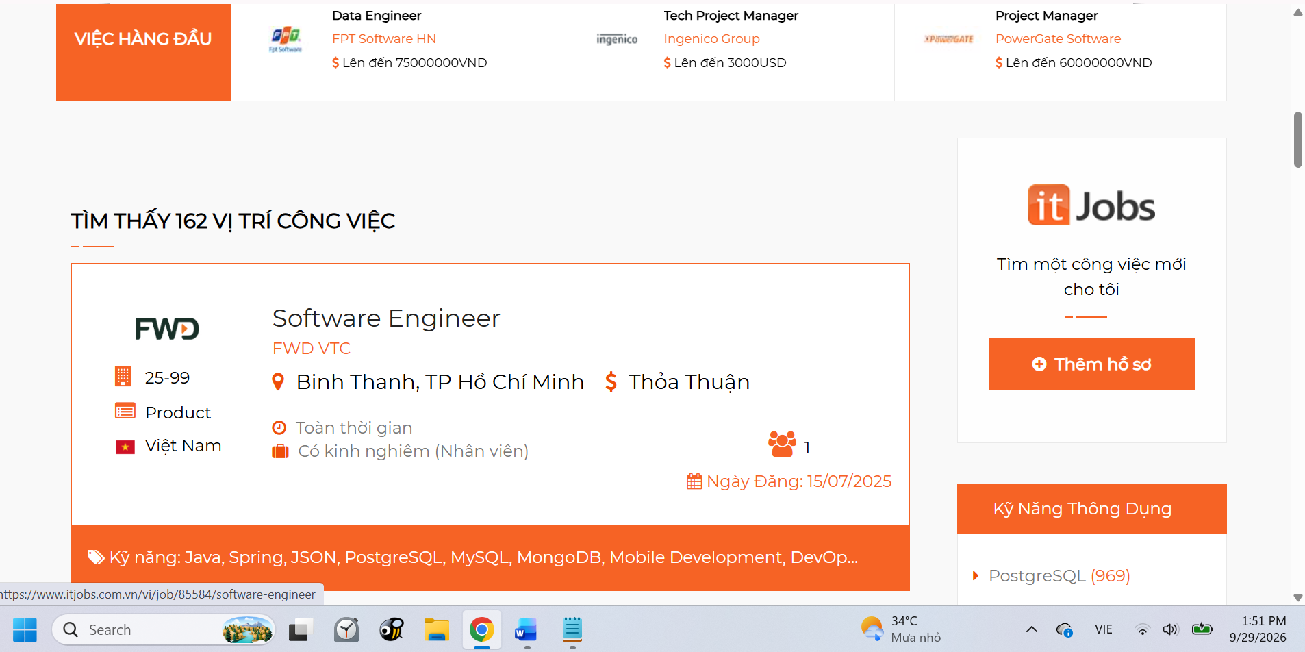

2.3 Xu hướng và giới hạn
Xu hướng phát triển
Spring Boot là một framework thuộc hệ sinh thái Spring dành cho phát triển ứng dụng Java, hiện vẫn được phát triển và duy trì tích cực. Một dấu mốc quan trọng là Spring Boot 4.0.0, được phát hành ngày 20/11/2025, đánh dấu sự ra đời của thế hệ Spring Boot 4.x [1]. Phiên bản này mang đến nhiều thay đổi đáng chú ý như tái cấu trúc theo hướng mô-đun hóa mã nguồn, cải thiện khả năng xử lý nullability, hỗ trợ Java 25 và bổ sung cơ chế quản lý phiên bản API.
Tiếp nối thế hệ 4.0, Spring Boot 4.1 tiếp tục phát triển các tính năng của nền tảng. Theo phạm vi triển khai của đề tài, Spring Boot 4.1.1 là phiên bản được sử dụng trong dự án, được phát hành ngày 20/08/2026, bao gồm các bản sửa lỗi, cải tiến tài liệu và cập nhật dependency [2]. Việc phân biệt hai phiên bản này giúp làm rõ rằng Spring Boot 4.0 là mốc khởi đầu của dòng 4.x, còn 4.1.1 là phiên bản cụ thể được sử dụng trong quá trình xây dựng ứng dụng.
Các thay đổi trong dòng Spring Boot 4.x cho thấy framework tiếp tục hướng đến khả năng phát triển ứng dụng hiện đại, tăng tính mô-đun, cải thiện khả năng quan sát hệ thống (observability) và hỗ trợ các yêu cầu tích hợp ngày càng phức tạp. Để bảo đảm tính chính xác khi triển khai, cần tham khảo tài liệu phát hành tương ứng với phiên bản thực tế thay vì áp dụng chung thông tin của toàn bộ dòng 4.x.
Bên cạnh Spring Boot, Spring Cloud cung cấp các thành phần phục vụ việc xây dựng hệ thống phân tán và microservices, bao gồm service discovery, API gateway, load balancing, circuit breaker và tích hợp giao tiếp hướng sự kiện [3]. Những thành phần này giúp mở rộng khả năng ứng dụng Spring Boot trong các hệ thống có nhiều dịch vụ, cần khả năng mở rộng và vận hành trên môi trường cloud. Tuy nhiên, việc sử dụng các thành phần Spring Cloud cần căn cứ vào phiên bản Spring Boot và bảng tương thích tương ứng.
- Các nguồn trích dẫn:
[1] Spring, “Spring Boot 4.0.0 available now,” 20/11/2025. [Online]. Available: https://spring.io/blog/2025/11/20/spring-boot-4-0-0-available-now/.
[2] Spring, “Spring Boot 4.1.1 available now,” 20/08/2026. [Online]. Available: https://spring.io/blog/2026/08/20/spring-boot-4-1-1-available-now/.
[3] Spring, “Spring Cloud.” [Online]. Available: https://spring.io/projects/spring-cloud.
[4] Spring Boot Project, “Spring Boot 4.0 Release Notes.” [Online]. Available: https://github.com/spring-projects/spring-boot/wiki/Spring-Boot-4.0-Release-Notes.
[5] Spring Boot Project, “Spring Boot 4.1 Release Notes.” [Online]. Available: https://github.com/spring-projects/spring-boot/wiki/Spring-Boot-4.1-Release-Notes.

Đối thủ và công nghệ thay thế
Spring Boot không phải lựa chọn duy nhất cho backend. Tùy ngôn ngữ và yêu cầu hệ thống, một số lựa chọn thay thế gồm:
- ASP.NET Core – phù hợp với hệ sinh thái Microsoft/.NET.
- Node.js/Express/NestJS – phổ biến khi muốn sử dụng JavaScript/TypeScript cho backend.
- Python/FastAPI/Django – phù hợp với hệ thống Python, API và các dự án có liên quan đến data/AI.
Do đó, việc lựa chọn Spring Boot nên dựa trên yêu cầu hệ thống, kỹ năng của đội ngũ, hệ sinh thái hiện có và yêu cầu triển khai thay vì chỉ dựa vào mức độ phổ biến.

2.4. Phạm vi nên và không nên sử dụng
Nên sử dụng Spring Boot khi:
- Xây dựng backend cho web/mobile và REST API.
- Phát triển hệ thống nghiệp vụ doanh nghiệp có nhiều logic và transaction.
- Xây dựng microservices hoặc hệ thống cloud-native.
- Hệ thống cần tích hợp với cơ sở dữ liệu, message broker, hệ thống xác thực và các dịch vụ bên ngoài.
- Đội ngũ đã có nền tảng Java/Spring và muốn tận dụng hệ sinh thái enterprise Java.
- Dự án có khả năng phát triển lâu dài và cần hệ sinh thái thư viện, công cụ và cộng đồng lớn.
Không nên ưu tiên Spring Boot khi:
- Chỉ cần một website tĩnh hoặc ứng dụng rất đơn giản, vì Spring Boot có thể tạo ra độ phức tạp không cần thiết.
- Yêu cầu chính là một service cực nhỏ, thời gian khởi động và mức sử dụng tài nguyên phải tối thiểu, trong khi các framework nhẹ hơn đáp ứng tốt hơn.
- Bài toán phù hợp rõ ràng hơn với một hệ sinh thái khác, chẳng hạn hệ thống cần tận dụng trực tiếp các thư viện Python cho AI/data hoặc hệ sinh thái TypeScript/Node.js.

PHẦN 2: KIẾN THỨC BẢN CHẤT VÀ THỰC HÀNH

Chương 3: Thiết lập môi trường và kiến trúc dự án

3.1. Công cụ cần thiết
- Dự án khai báo Java 21 và Spring Boot 4.1.1, dùng Maven Wrapper; lần xác minh này chạy bằng JDK 21.0.12. compose.yaml khai báo MySQL 8.4. Giao diện server-side dùng JSP/JSTL và ứng dụng được đóng gói dưới dạng executable WAR.
- pom.xml khai báo Spring Web MVC, Spring Data JPA, Spring Security, Validation, Actuator, MySQL Connector/J và các thư viện JSP/JSTL. H2, Mockito/MockMvc và Testcontainers là phạm vi test. Ứng dụng dùng MySQL 8.4 khi chạy Compose; không dùng PostgreSQL. Cấu hình bí mật lấy từ biến môi trường, không ghi giá trị bí mật vào báo cáo.

3.2. Cài đặt và Hello World
- Quy trình thiết lập môi trường phát triển trên Windows bắt buộc chuẩn bị các công cụ nền tảng gồm JDK 21, Git và Docker Desktop.
- Ứng dụng sử dụng Maven Wrapper (mvnw.cmd) đi kèm trực tiếp trong thư mục dự án task-manager-api để thực thi việc biên dịch và kiểm thử, đảm bảo tính nhất quán về phiên bản build giữa tất cả các máy trạm mà không cần cài đặt Maven toàn cục trên hệ điều hành.
- HelloController cung cấp GET /api/hello và trả JSON. TaskManagerApiApplicationTests kiểm thử endpoint bằng MockMvc trong bộ test H2. Trong lần smoke test sau khi dựng container app cùng MySQL 8.4, GET /api/hello và GET /actuator/health đều trả HTTP 200; phản hồi hello là {"message":"task-manager-api is running"}.

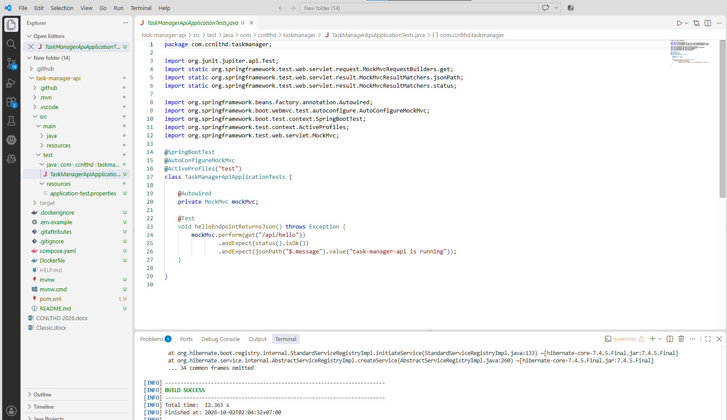
3.3. Minh chứng kiến trúc

Luồng hiện tại: Client -> Spring Security Filter Chain -> Spring MVC Controller -> Service -> Spring Data Repository/JPA -> MySQL; các trang nghiệp vụ được render bằng JSP/JSTL. Riêng GET /api/hello trả JSON. Đây là mô tả hiện trạng, không phải kiến trúc API/DTO được đề xuất.
Lớp TaskManagerApiApplication đóng vai trò là điểm khởi chạy chính (@SpringBootApplication), kích hoạt cơ chế tự động quét package com.ccnlthd.taskmanager và quản lý các Spring Bean. Lớp SecurityConfig chịu trách nhiệm cấu hình chuỗi lọc bảo mật SecurityFilterChain, phân quyền truy cập cho các endpoint.

Vòng đời Bean do Spring quản lý
Spring tạo các Bean và tiêm phụ thuộc (thường qua constructor) trước khi gọi phương thức được đánh dấu @PostConstruct. Đây là nơi phù hợp cho bước khởi tạo cần thiết sau khi các phụ thuộc đã sẵn sàng. Khi ApplicationContext đóng bình thường, Spring gọi @PreDestroy trước khi hủy singleton Bean để giải phóng tài nguyên. Vòng đời này thuộc Jakarta Annotations; không nên dùng callback hủy thay cho công việc cần bảo đảm tồn tại qua sự cố tiến trình.
Nếu lập trình viên tự gọi new cho một Service, đối tượng không được đăng ký trong ApplicationContext: Spring không tự tiêm các Bean khác, không gọi @PostConstruct/@PreDestroy, và không áp dụng các hành vi dựa trên proxy như @Transactional hoặc các advisor bảo mật. Vì vậy controller và service trong ứng dụng nên được Spring tạo/quản lý thay vì tự khởi tạo bằng new.
Bằng chứng thực hành: kiểm thử BeanLifecycleTest dùng AnnotationConfigApplicationContext để xác nhận phụ thuộc được tiêm, @PostConstruct chạy sau khởi tạo và @PreDestroy chạy khi đóng context. Kiểm thử cũng tạo một đối tượng tương tự bằng new và xác nhận hai callback không chạy. Lớp minh họa chỉ nằm trong test, không thêm Bean phụ không cần thiết vào ứng dụng chạy thật.
Các chức năng quản lý tài khoản, công việc, danh mục, Dashboard và Admin đã có Controller/Service/Repository tương ứng. Luồng gọi và quyền truy cập dưới đây mô tả triển khai hiện tại; không trình bày chúng như một kế hoạch tương lai.
- Controller nhận form/request và Authentication, gọi service rồi trả tên view hoặc redirect; riêng HelloController trả JSON. Tạo/sửa form công việc dùng TaskCreateDTO và kiểm tra @Valid.
- Service xử lý đăng nhập, quản lý tài khoản, quyền sở hữu danh mục/công việc, trạng thái task và số liệu Dashboard/Admin.
- Repository Spring Data JPA thao tác các entity User, Category và Task trên MySQL; không khẳng định có query projection tổng hợp tùy chỉnh nếu mã nguồn không triển khai.
- Một số đối tượng request/form như RegisterRequest, LoginRequest, CategoryCreateDTO và TaskCreateDTO được dùng để nhận dữ liệu. Đây không phải DTO response cho toàn bộ API; các trang JSP nhận entity/model từ controller.
Luồng tạo task hiện tại: POST /tasks -> kiểm tra @Valid -> lấy người dùng từ Authentication -> xác nhận category thuộc user -> TaskService tạo Task -> TaskRepository lưu -> redirect về trang tasks. Không có luồng REST DTO response như mô tả thiết kế trước đây.

- 3.4. Thực hành khởi tạo / kiểm chứng môi trường
Cấu hình chung nằm trong application.properties; application-dev.properties và application-prod.properties tách datasource theo profile. Profile dev dùng DB_URL/DB_USERNAME/DB_PASSWORD (có giá trị mặc định không bí mật cho chạy cục bộ); prod yêu cầu cung cấp biến kết nối. compose.yaml lấy thông tin MySQL từ .env, mẫu là .env.example. Flyway quản lý ba migration V1–V3 và Hibernate dùng ddl-auto=validate; không dùng ddl-auto=update.
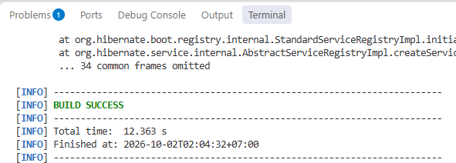

Kết quả xác minh ngày 15/10/2026 trên JDK 21.0.12:
- Lệnh .\mvnw.cmd -B clean verify đạt BUILD SUCCESS: 68 test được ghi nhận, 66 đạt, 0 lỗi/failed và 2 bị skip. Hai test MySqlIntegrationTest (Testcontainers/MySQL 8.4) không chạy vì Testcontainers không nhận diện Docker Desktop trong môi trường Windows này; không tính hai test đó là đã pass.
- Maven đóng gói executable WAR tại target/task-manager-api-0.0.1-SNAPSHOT.war (pom.xml dùng packaging war), không phải file JAR.
- Bộ test có JUnit/Mockito unit test, Spring MockMvc integration tests với H2 và hai test Testcontainers cho MySQL. Trong lần chạy trên, 66 test thường/H2 đạt; hai test Testcontainers bị skip. Ứng dụng container khởi động với profile dev, kết nối MySQL 8.4, Flyway xác thực ba migration; smoke test /api/hello và /actuator/health trả HTTP 200. Kết quả này không thay thế việc chạy thành công hai test Testcontainers trên CI.

Ghi nhận việc sử dụng công cụ AI trong đợt cập nhật
Công cụ và phạm vi: GitHub Copilot trong VS Code hỗ trợ đối chiếu nội dung báo cáo với mã nguồn, rà soát cấu hình profile/bí mật, đề xuất nội dung kiểm thử và biên tập lại các bảng mô tả chức năng trong lần cập nhật này. Ghi nhận này chỉ áp dụng cho đợt cập nhật, không khẳng định AI đã tạo toàn bộ mã nguồn hoặc báo cáo lịch sử của dự án.
Điều chỉnh sau khi đối chiếu: loại bỏ các mô tả không có bằng chứng trong repository như giao diện Thymeleaf, PostgreSQL, REST DTO/ProblemDetail, JWT, EmailNotifier, @WebMvcTest/@DataJpaTest và ddl-auto=update; thay bằng JSP/JSTL, MySQL 8.4, Flyway V1–V3, Hibernate validate, các test và cấu hình thực tế. Không báo cáo Swagger hoặc kiểm định OWASP chuyên biệt như kết quả đã thực hiện.
Kiểm chứng: chạy .\mvnw.cmd -B clean verify trên JDK 21.0.12 (BUILD SUCCESS; 66/68 test đạt, 2 test Testcontainers bị skip vì Docker Desktop không được Testcontainers nhận diện trên Windows); dựng lại app bằng Docker Compose và MySQL 8.4, xác nhận Flyway validate ba migration và hai endpoint /api/hello, /actuator/health trả HTTP 200. Vì vậy không ghi hai bài MySQL Testcontainers là đã pass; cần xác minh riêng trên môi trường CI có Docker.

